K-Secure — Especificación de Casos de Uso
Oct 15, 2026 · @Camilo Fuenzalida

Diagrama de casos de uso
K-Secure tiene 13 casos de uso; los escaneos de archivos y de bases de datos (CU-01 y CU-02) son el centro del producto.
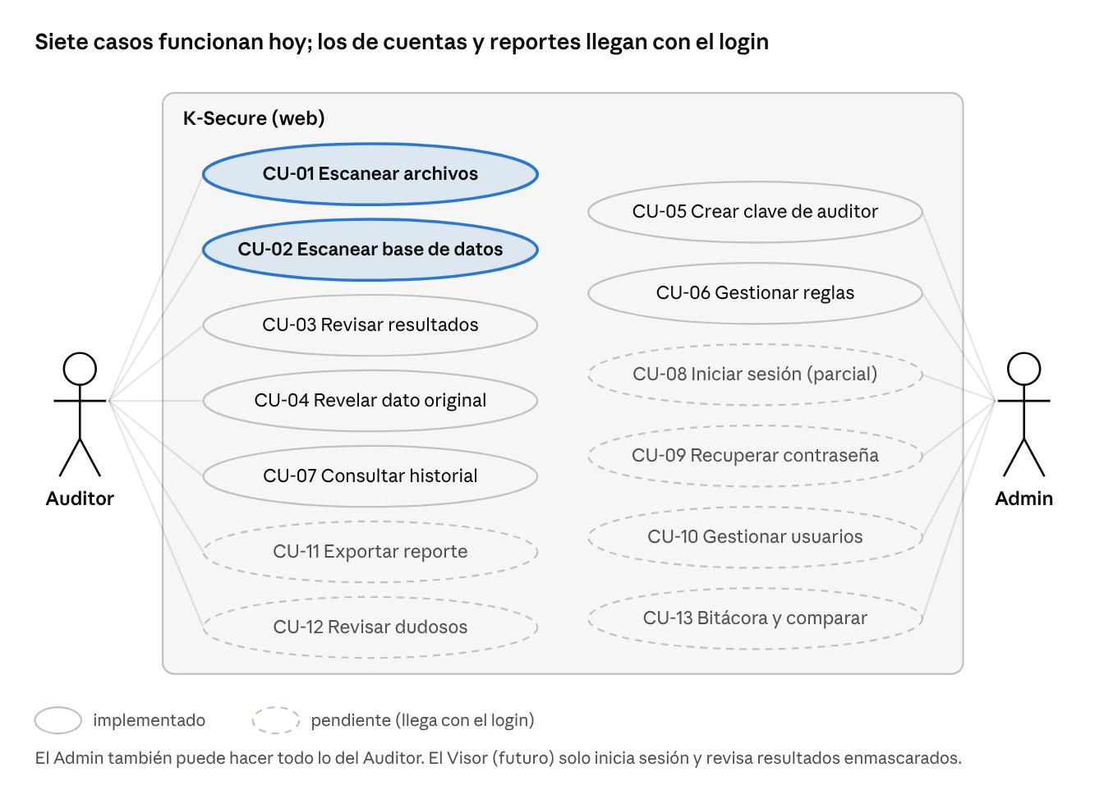
diagrama de casos de uso · 2 actores, 13 casos

Lista de casos de uso
13 casos de uso: 7 funcionan en la app actual, 1 es parcial y 5 llegan con el login.
ID | Caso de uso | Actor principal | Requerimientos | Estado
CU-01 | Escanear archivos | Auditor | RF-01, RF-04, RF-05, RF-07 | Implementado
CU-02 | Escanear base de datos | Auditor | RF-02, RF-03, RF-04, RF-05 | Implementado
CU-03 | Revisar resultados | Auditor, Visor | RF-06, RF-07 | Implementado
CU-04 | Revelar un dato original | Auditor | RF-08 | Implementado
CU-05 | Crear la clave de auditor | Admin | RF-08 | Implementado
CU-06 | Gestionar reglas | Admin | RF-10, RF-11 | Implementado
CU-07 | Consultar historial | Auditor | RF-09 | Implementado
CU-08 | Iniciar sesión | Todos | RF-12, RF-13 | Parcial (candado compartido)
CU-09 | Recuperar contraseña | Todos | RF-14 | Pendiente
CU-10 | Gestionar usuarios | Admin | RF-13 | Pendiente
CU-11 | Exportar reporte | Auditor | RF-15 | Pendiente
CU-12 | Revisar hallazgos dudosos | Auditor | RF-16 | Pendiente
CU-13 | Consultar bitácora y comparar escaneos | Admin, Auditor | RF-17, RF-18 | Pendiente

Especificación de los casos principales
Se detallan los cinco casos que forman el flujo de la demo, tal como funcionan en la versión 0.1.0, y el login que viene en la siguiente iteración.

CU-01 — Escanear archivos
- Actor: Auditor.
- Flujo básico:
  - El auditor abre "Escanear archivos" y arrastra uno o varios archivos (Word, Excel, PowerPoint, PDF, CSV, texto o bases .db).
  - Pulsa "Escanear".
  - Si aún no existe la clave de auditor, el sistema pide crearla (CU-05).
  - El sistema lee cada archivo con su preprocesador (planillas como tablas, documentos como texto + metadata) y aplica los validadores activos.
  - Guarda el escaneo y abre la pantalla Resultados.
- Flujos alternativos:
  - 1a. Un archivo pesa más de 100 MB: se rechaza con el mensaje "supera los 100 MB".
  - 4a. Un archivo está dañado o protegido con clave: se registra en "No se pudo revisar" y se sigue con los demás.

CU-02 — Escanear base de datos
- Actor: Auditor.
- Precondición: el auditor tiene un usuario de la base con permiso de lectura.
- Flujo básico:
  - El auditor elige el motor: PostgreSQL, MySQL/MariaDB, SQL Server u Oracle.
  - Ingresa servidor, puerto (se sugiere el estándar), base, usuario y contraseña, y pulsa "Probar conexión".
  - El sistema se conecta en solo lectura y lista las tablas.
  - El auditor marca las tablas (o "Todas") y las filas a revisar por tabla: 100, 1.000, 10.000 o 100.000.
  - Pulsa "Escanear"; el sistema revisa celda por celda con el nombre de la columna como contexto y abre Resultados.
- Flujos alternativos:
  - 1a. Elige SQLite: el sistema lo envía a "Escanear archivos" para subir el .db.
  - 3a. Credenciales incorrectas o servidor caído: muestra el error del motor y no avanza (tiempo máximo 10 s).
  - 5a. Una tabla no se puede leer (permisos, tipos raros): se registra el error y se continúa con las demás.
- Postcondición: las credenciales no quedan guardadas.

CU-03 — Revisar resultados
- Actor: Auditor o Visor.
- Flujo básico:
  - El sistema muestra el total por riesgo, el total por tipo de dato y qué se revisó (fuentes y filas).
  - Muestra las columnas sensibles: tipo, peor riesgo y % de filas donde aparece.
  - Lista los hallazgos enmascarados, 50 por página, con dónde están, tipo, riesgo, confianza y contexto.
  - El usuario filtra por riesgo o tipo, busca por tabla/archivo/columna y ordena por riesgo, tipo, confianza o ubicación.

CU-04 — Revelar un dato original
- Actor: Auditor.
- Flujo básico:
  - En un hallazgo, el auditor pulsa el ícono del ojo.
  - Ingresa la clave de auditor.
  - El sistema descifra el dato y lo muestra durante 20 segundos.
- Flujo alternativo:
  - 2a. Clave incorrecta: "Clave incorrecta". Tras 5 intentos fallidos seguidos, el desenmascarado se bloquea 1 minuto.

CU-06 — Gestionar reglas
- Actor: Admin.
- Flujo básico (regla nueva):
  - En "Reglas" pulsa crear, o parte de una plantilla (Pasaporte, Ficha clínica, N° de socio, Código de empleado).
  - Paso 1: nombre y descripción del dato.
  - Paso 2: escribe ejemplos; el sistema arma y explica el patrón (ej. «FC» + guion + 6 números). Elige si exige dígito verificador o Luhn.
  - Paso 3: elige riesgo, certeza (Muy seguro, Probable, Dudoso) y caracteres visibles; prueba la regla con un texto.
  - Guarda; la regla se aplica desde el siguiente escaneo.
- Flujo alternativo:
  - Sobre un validador incluido: lo apaga o le agrega palabras de contexto.

CU-08 — Iniciar sesión (siguiente iteración)
- Hoy: si la web está publicada, el navegador pide un usuario y contraseña únicos (KSECURE_ACCESO).
- Diseño: cuentas individuales creadas por el Admin (sin registro público), roles Admin, Auditor y Visor, bloqueo tras 5 intentos fallidos, cierre por inactividad y recuperación con código de 6 dígitos al correo (CU-09).

